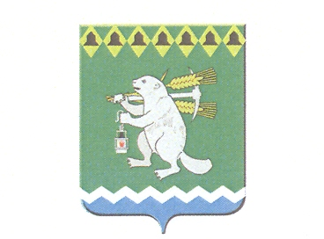

Дума Артемовского городского округа

_______ заседание

РЕШЕНИЕ
от_______________________ №___________

О внесении изменений в Положение о создании условий для обеспечения жителей Артемовского городского округа услугами торговли, общественного питания и бытового обслуживания

В соответствии с Федеральным законом от 31 июля 2020 года № 248-ФЗ «О государственном контроле (надзоре) и муниципальном контроле в Российской Федерации», руководствуясь статьей 23 Устава Артемовского городского округа,
Дума Артемовского городского округа
РЕШИЛА:
1. Внести изменения в Положение о создании условий для обеспечения жителей Артемовского городского округа услугами торговли, общественного питания и бытового обслуживания, утвержденное решением Думы Артемовского городского округа от 29.11.2018 № 449, признав утратившими силу:
1.1. подпункт 16 пункта 2 главы 2;
1.2. подпункт 17 пункта 2 главы 2;
1.3. подпункт 18 пункта 2 главы 2.
2. Опубликовать настоящее решение в газете «Артемовский рабочий», разместить на Официальном портале правовой информации Артемовского городского округа (www.артемовский-право.рф) и на официальном сайте Думы Артемовского городского округа в информационно-телекоммуникационной сети «Интернет».
3. Контроль за исполнением настоящего решения возложить на постоянную комиссию по экономическим вопросам, бюджету и налогам Думы Артемовского городского округа (Петрова Т.В.).

Председатель Думы  Артемовского городского округа  В.С. Арсенов | Глава  Артемовского городского округа  К.М. Трофимов

